6/16/2023 10:56 AM

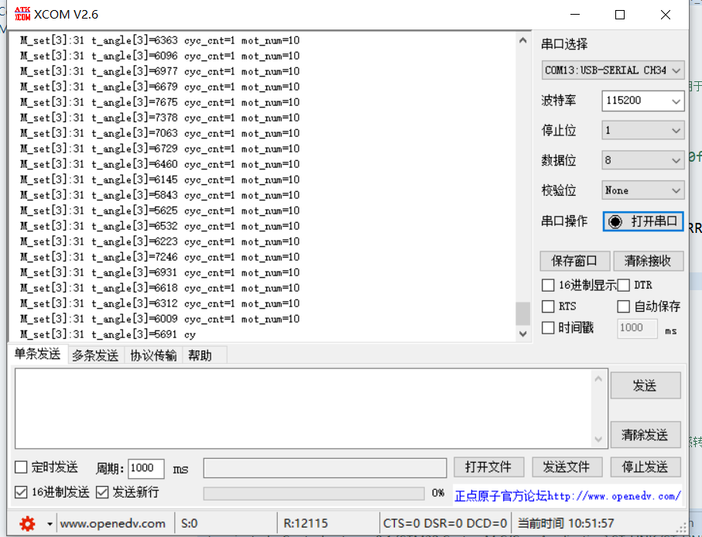

Issue:

转子转角更新出现问题，不符合设定的更新逻辑；（这个问题不应该出现

另外需要找到更好转子转数的判断条件，转子转速过快，大于feedback的时间间隔，就是在两个feedback时间间隔内，转子可能已经转了一圈或者更多，故在当前判断条件下会出现转了一圈甚至两圈但转数并不更新的情况，甚至在一段时间内转速恰好卡在这个bug区间，导致转子转数一直无法更新；

6/16/2023 11:34 AM

最终稳定：在一段较长时间内不再有波动，并且可以继续发送新的指令；

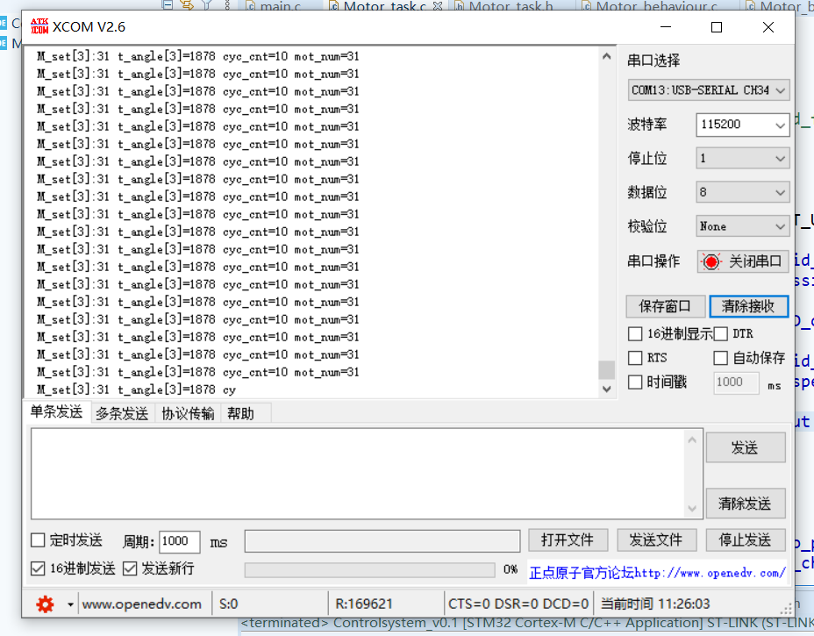

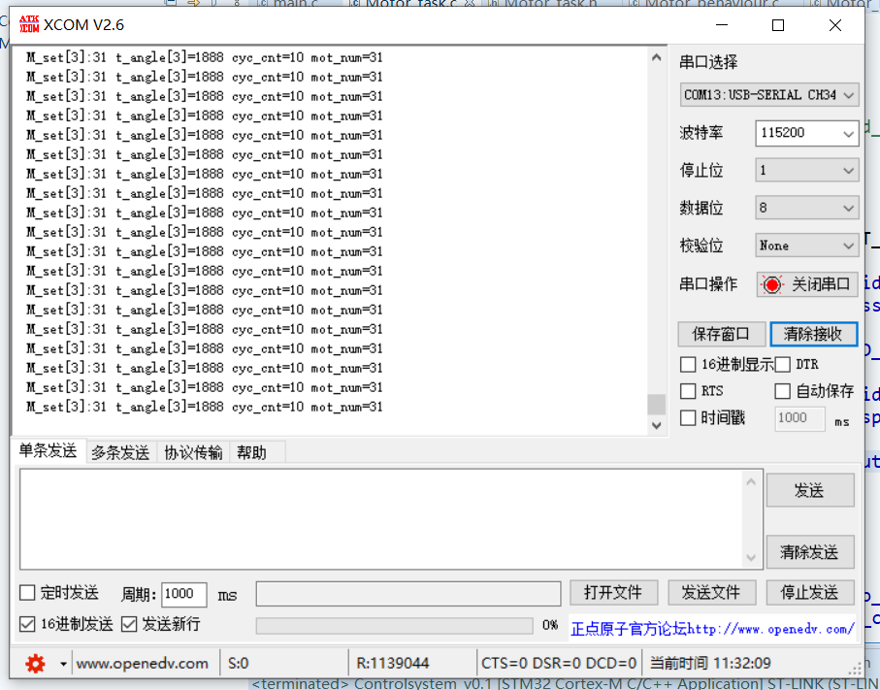

6/25/2023 4:28 PM

调试日志

Issue: cyc_cnt转数更新很魔性，不按规则来，查看后发现last_angle更新竟然比angle大

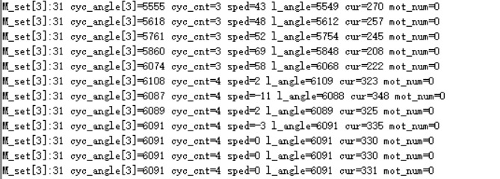

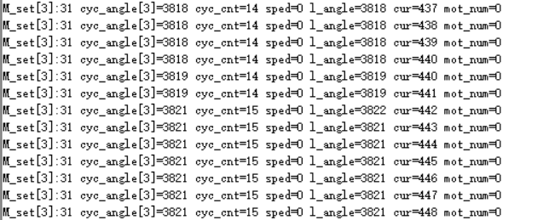

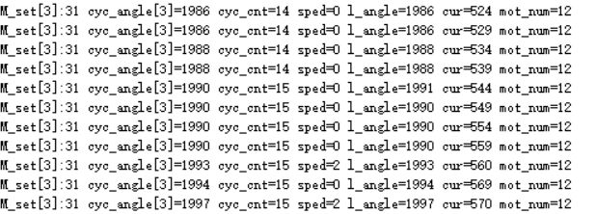

每次last_angle都比angle大1，就很离谱？？？而真正需要更新转数的情况一个都不更新，如下：

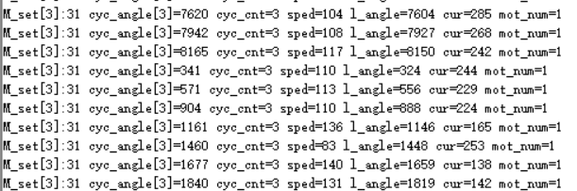

并且由此发现电机测量数据是自动更新的，不随feedback函数的频率更新，且更新速度更快，导致last_angle已经跟angle数值很接近了，无法再按照两数值的差值作为判断条件；

6/26/2023 8:33 PM

为解决电机内部编码器last_angle更新过快的问题，自行定义一个llast_angle，只在每次feedback函数时更新，这样当前angle和last_angle更新速率就保持一致了，解决了此问题，cyc_numcnt更新比较平稳，在此情况下电机输出轴的位置PID可以达到比较好的效果。

New issues:

1. 电机轴位置PID追踪目标值太慢了，解决：需要调参；
2. 当达到目标值附近时，电机速度变慢暂停，停止瞬间会出现speed反向的问题（应该是惯性导致），由于speed方向作为判定条件，会导致cyc_numcnt出现问题，比如正向转了一圈却因为暂停时出现负的速度导致圈数-1。解决：判定条件不再简单的speed<0或>0，令其>10 or <-10 ,简单滤波防抖；同理，cyc_numcnt转数更新的判定条件也采用的这种思路。

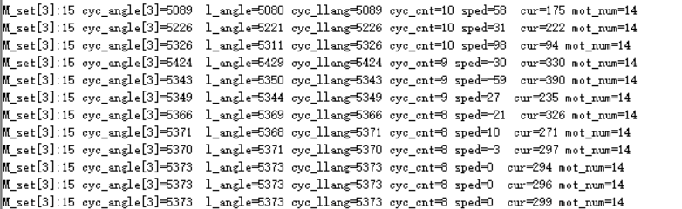

还是会出现这种极端情况，但是少了很多，调节了PID参数后旋转比较稳定。